PRIX KATULU 2015-2016
SELECTION CADET (9-10 ans)
ROMANS
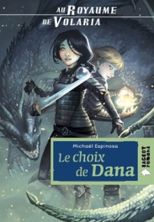
Au royaume de Volaria, le choix de Dana de Michael Espinosa
Orpheline de mère, Dana Larson aide son père à la taverne familiale et rêve d'entrer dans le corps prestigieux des Protecteurs du royaume. Mais c’est une fille… elle se présente néanmoins à la sélection et bat son adversaire au combat à mains nues.
Micro girl de Claire Mazard
Maxime 10 ans se sent rejeté par les élèves de sa classe qui se moquent de lui à cause de ses trop grandes oreilles. Lorsque, Thélio, fils d’un inventeur de bonbons, distribue les inventions de son père à tous sauf, Maxime, un drôle de bonbon orange tombe…
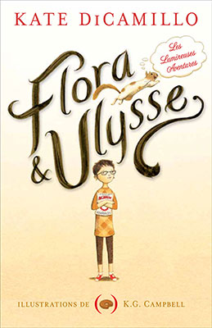
Flora et Ulysse de Kate Dicamillo
Quand un écureuil est avalé sous ses yeux par un aspirateur devenu fou, la jeune Flora Belle Buckman, grande lectrice de comics devant l'éternel, ne peut rester là sans rien faire. N'écoutant que son courage et suivant les conseils de son magazine préféré, la voilà qui se lance dans un délicat bouche-à-bouche...
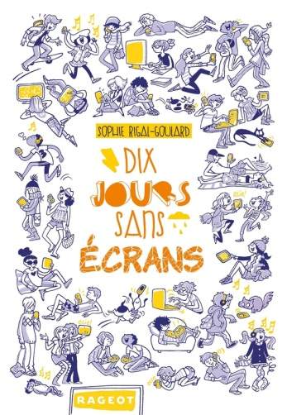
Dix jours sans écrans de Sophie Rigal-Goulard
Ce matin, la maîtresse nous a proposé de relever un défi. Passer dix jours entiers sans écrans ! Pas de télé, pas de console, d'ordinateur, de tablette ou de téléphone emprunté à nos parents... J'ai éclaté de rire. C'est impossible, bien sûr.

…………………………………………………………………………………………………………………………………………………………………………..
BANDES DESSINEES
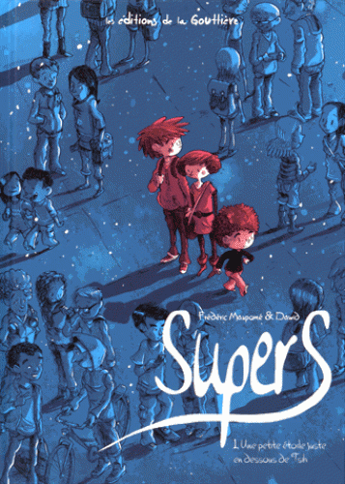
Supers de Frédéric Maupomé et Dawid
Mat, Lili et Benji sont trois enfants comme les autres qui entament la rentrée des classes. Comme les autres ? Presque, car ils viennent de la planète Tsih, et en attendant que leurs parents viennent les chercher, il ne faut surtout pas se faire remarquer sur Terre !

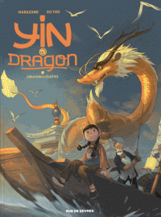
Yin et le dragon de Richard Marazano et Yao Xu
En Chine, Yin vit avec son grand-père Liu qui est pêcheur. Un jour, en pleine mer, Liu remonte dans ses filets… un dragon d'or blessé ! Yin lui demande de le cacher chez eux.

………………………………………………………………………………………………………………………

Mickey’s craziest adventures de Lewis Trondheim et Nicolas Keramidas

Mickey et Donald partent dans une aventure pleine d'humour à la poursuite des Rapetou, qui ont dévalisé le coffre-fort de l'oncle Picsou !

……………………………………………………………………………………………………………………...

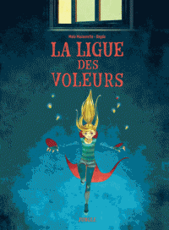
La ligue des voleurs de Maïa Mazaurette et Dagda
En tant que fille de voleurs, Clémence n'a pas le choix : elle doit apprendre le métier à l'école de la Ligue des voleurs ! Interdiction pour elle de rêver d'une vie normale…

